Работа с реестром азо

Руководство пользователя

СОДЕРЖАНИЕ
1. Введение 3
1.1 Структура системы 3
2. Импорт данных 5
2.1. Рекомендации к заполнению реестра 5
2.2. Подготовка файла. 5
2.3. Процесс импорта. 5
2.4. Если процесс упал с ошибкой и новый импорт не запускается. 8
3. Работа с анкетой очередников 9
Порядок действий 9

1. Введение
  - Структура системы
    - Разделы
Система состоит из 2х основных разделов:
- Импорт реестра АЗО - позволяет посмотреть информацию о завершённых или запущенных процессах импорта, запустить новый импорт и обновить данные реестра после импорта
- Реестр АЗО позволяет посмотреть всех людей в реестре, импортировать данные, редактировать записи, удалять неактуальные записи из реестра вручную, работать с анкетой очередников.

Включает в себя следующие разделы:
- Реестр АЗО - отображает все записи реестра
- Необработанные запросы - отображает всех людей, которые не нашли себя в реестре
- Обработанные запросы - отображает всех людей, запросы которых обработал работник АЗО
    - Элементы интерфейса
- Импорт реестра АЗО
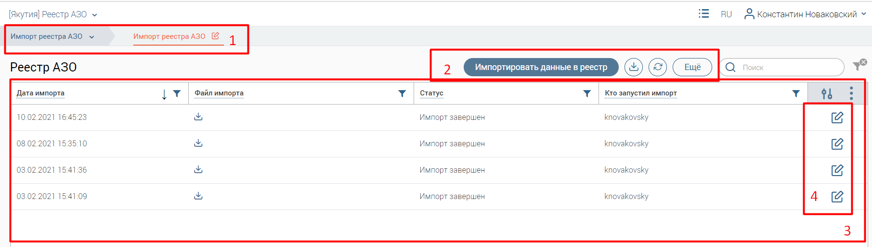
- Панель навигации по разделам
- Кнопки с командами
- Таблица с данными о всех процессах импорта
- Кнопка редактирования одного процесса импорта
- Реестр АЗО. Вкладка «Реестр АЗО»
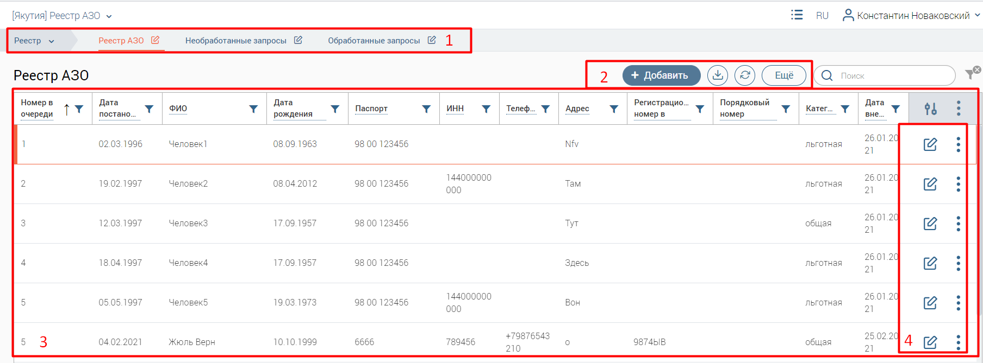
- Панель навигации по разделам
- Кнопки с командами
- Таблица с данными о всех записях реестра
- Кнопка редактирования записи реестра
- Реестр АЗО. Раздел «Необработанные запросы»
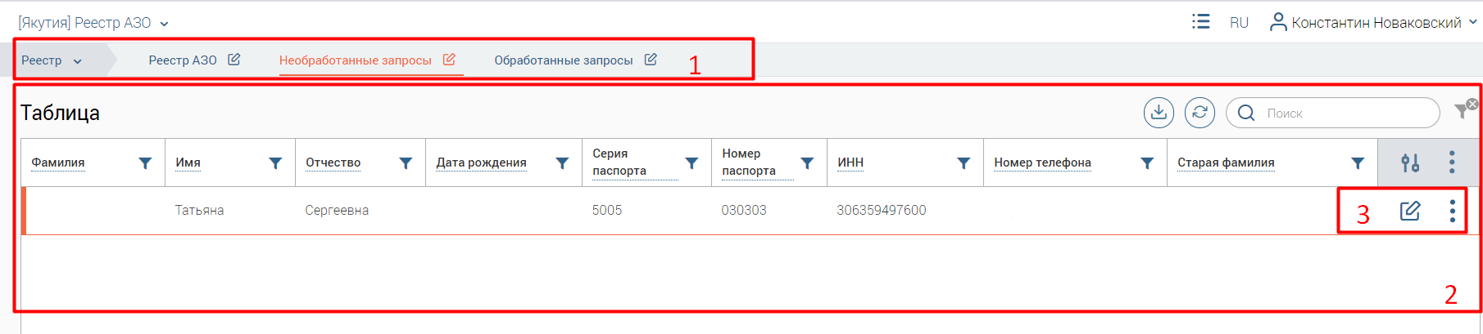
- Панель навигации по разделам
- Записи всех необработанных запросов из анкеты очередников
- Кнопки для работы с записью реестра
- Реестр АЗО. Раздел «Обработанные запросы»
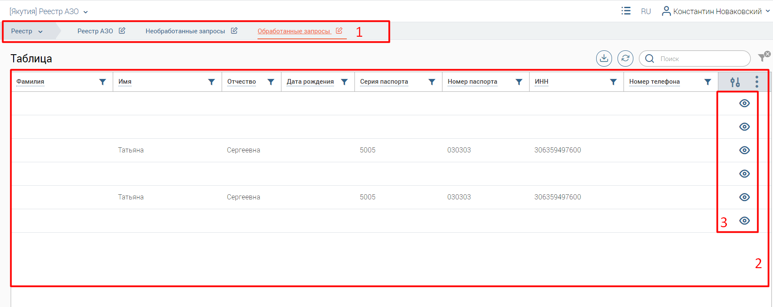
- Панель навигации по разделам
- Записи всех обработанных запросов очередников
- Кнопка просмотра записи

Импорт данных

Рекомендации к заполнению реестра
При обновлении реестра рекомендуется:
- Обновлять реестры по 1 записи (при возникновении права у граждан или обновлении сведений, вносить сразу в реестре на ЕИТП);
- В случае обновления реестра полностью, необходимо проводить обновление в нерабочее время, желательно после 23-00, так как обновление может приводить к перегрузке системы.

2.2. Подготовка файла.
- Создаем таблицу в exel или другой подобной программе.
- Прописываем следующие столбцы:
QueueNum - Номер в очереди
QueueDate - Дата постановки в очередь
Applicant - ФИО
Birth - Дата рождения
Pass - Паспорт
Inn - ИНН
Phone - Телефон
Address - Адрес
RegNum - Регистрационный номер в ведомстве
Serial - Порядковый номер
Ctgry - Категория
EntryDate - Дата импорта записи

- ОБЯЗАТЕЛЬНО!! QueueDate, Birth, EntryDate должны быть в формате yyyy-mm-dd 00:00:00, например, 2021-01-01 00:00:00
- В поле EntryDate добавить дату, когда планируется импорт
- ОБЯЗАТЕЛЬНО!! Проверить, чтобы в файле нигде не было знака ‘;’ точка с запятой.
- ОБЯЗАТЕЛЬНО!! Кодировка должна быть UTF-8
- Формат файла должен быть с расширением csv

2.3. Процесс импорта.
Запустить процесс импорта можно в интерфейсе «Импорт реестра АЗО» или «Реестр АЗО»:
- Нажимаем на кнопку «Импортировать данные в реестр».
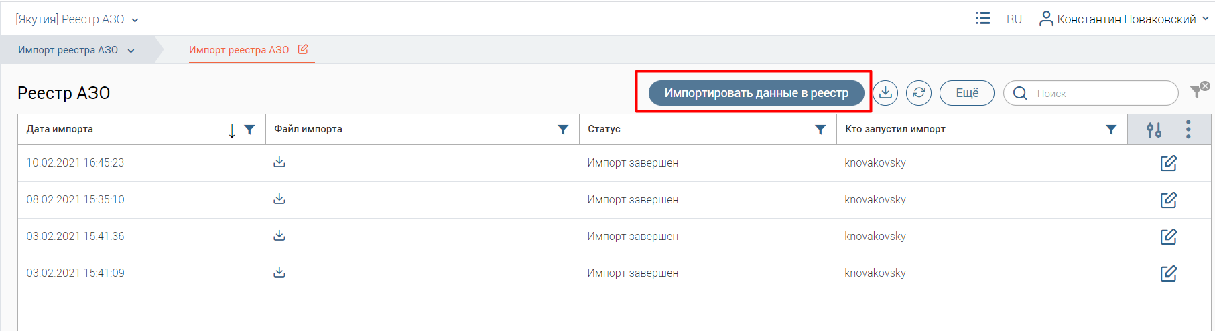
- В открывшемся окне вставляем нужный файл и нажимаем кнопку «Отправка формы»
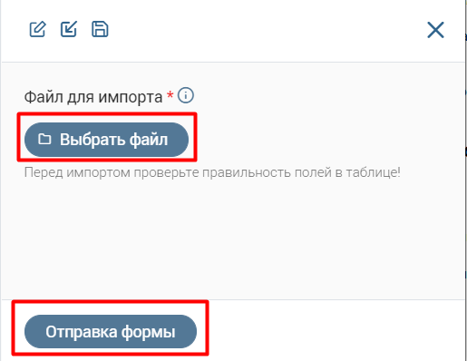
- На странице «Импорт реестра АЗО» отслеживаем статус импорта. На данный момент требуется перезагружать таблицу с данными импорта. В поле с Вашим логином и датой импорта должен появится статус «Импорт завершён»
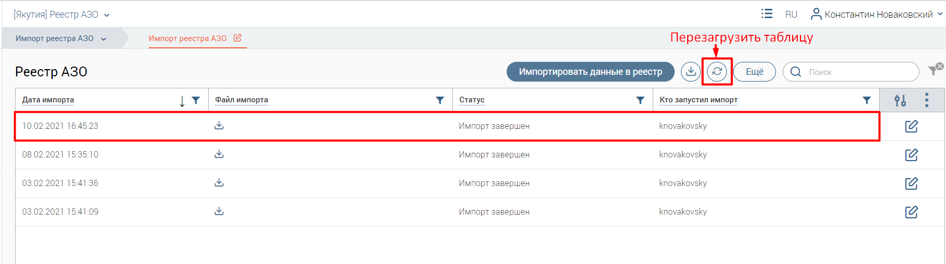
- После окончания процесса импорта нужно нажать на кнопку «Еще» ---> «Обновить данные в реестре». Эта процедура необходима, потому что при импорте данные сохраняются в базу данных, но не отображаются в интерфейсе.
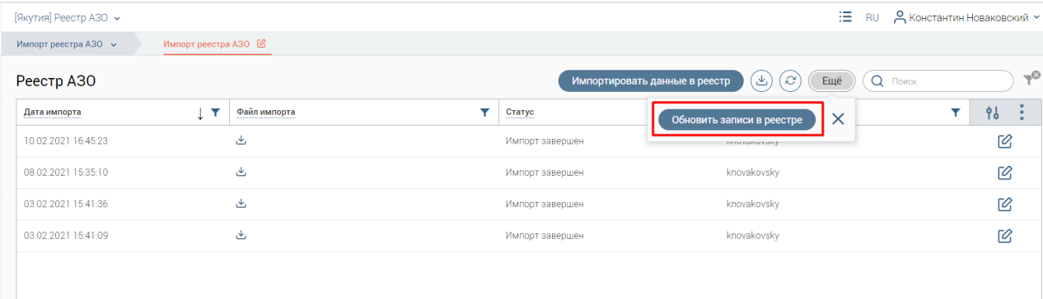
- В открывшимся окне нажать «Да»
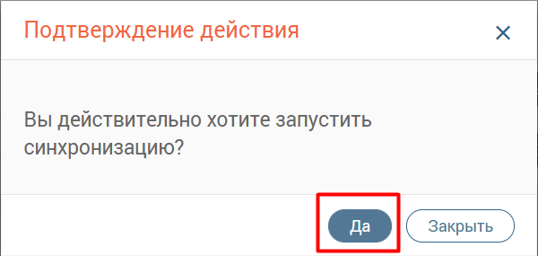
- Дождаться окончания синхронизации и перезагрузить интерфейс «Реестр АЗО».
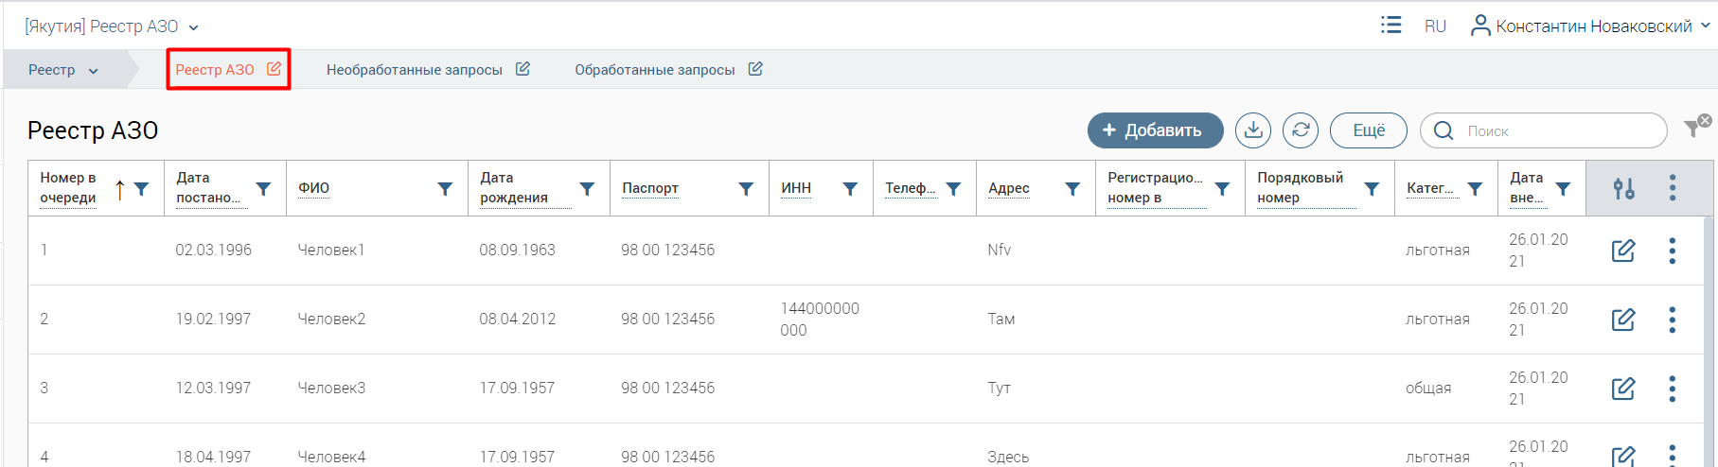

2.4. Если процесс упал с ошибкой и новый импорт не запускается.
- Проверить, что все столбцы называются правильно, формат даты корректный, кодировка файла UTF-8, расширение файла .csv
- В интерфейсе «Импорт реестра АЗО» напротив поля, где в столбце статуса не стоит значение «Импорт завершен», нажать кнопку редактировать
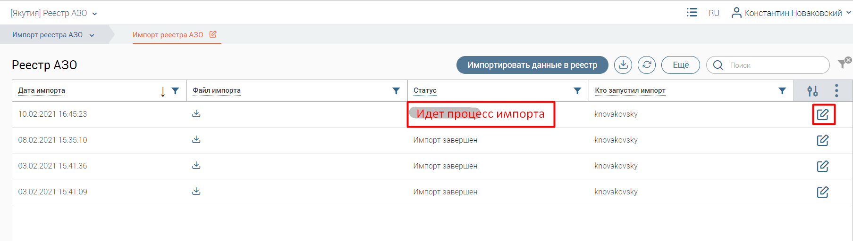
- В открывшейся форме снять галочку «Идет процесс импорта»
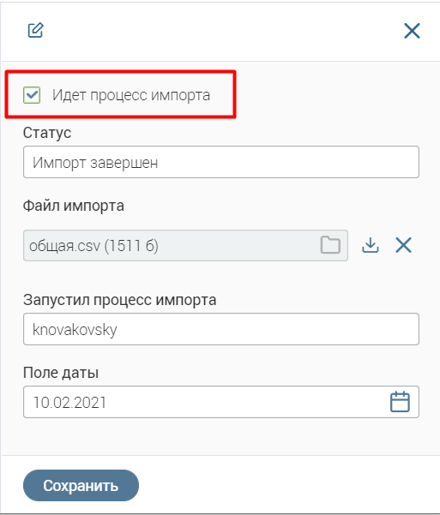
- После этого снова запустить импорт.

Работа с анкетой очередников

Порядок действий

- Все заявления попадают в интерфейс «Реестр» --> «Необработанные запросы»
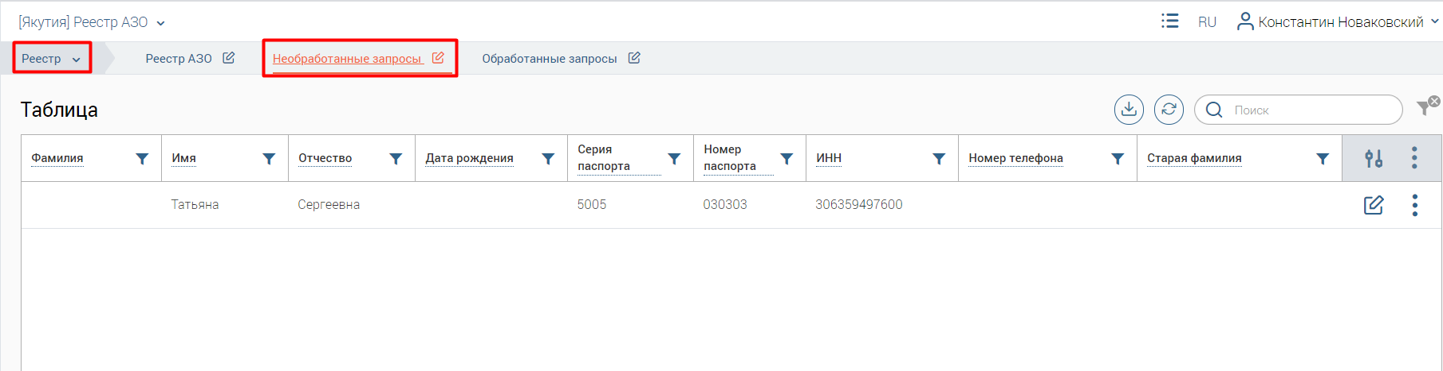
- Если запись корректна в интерфейс «Реестр» --> «Реестр АЗО» нажать на кнопку «Добавить» и в открывшемся окне внести нужные данные
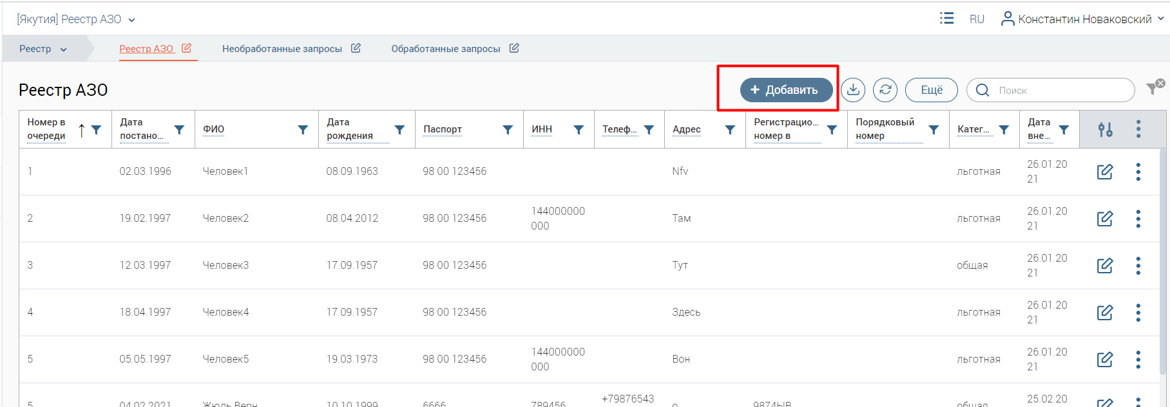

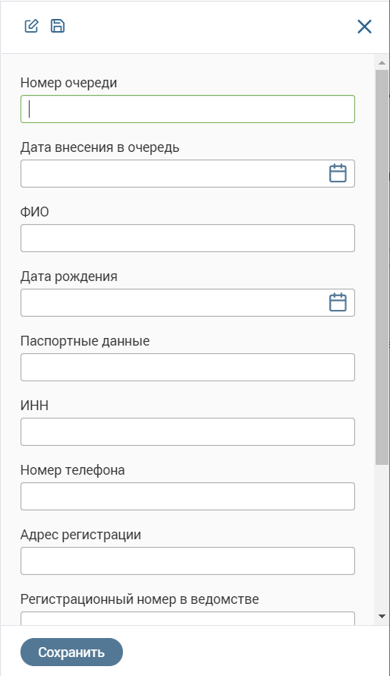
- В интерфейсе «Реестр» --> «Необработанные запросы» нажать на кнопку «Внесено в реестр», если запись внесена в «Реестр АЗО», или «Удалить», если заявка отклонена
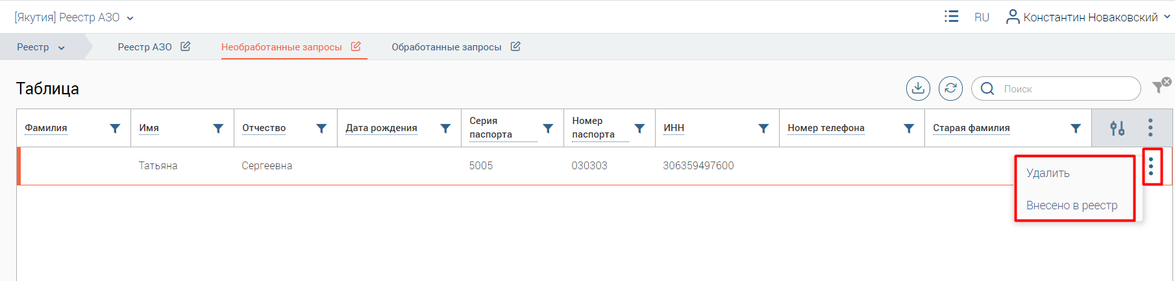
- После нажатия кнопки «Внесено в реестр», запись попадает на страницу «Обработанные запросы»
